从谎言与背叛中抽身而去，温柔以待人生与世界
亨丽埃特·拉扎里迪斯（Henriette Lazaridis）

作者简介：

亨丽埃特·拉扎里迪斯（Henriette Lazaridis）著有《三叶草屋》（The Clover House），《波士顿环球报》畅销书。她的短篇作品曾见刊《纽约时报》、ELLE、Pangyrus等，并曾获得马萨诸塞文化委员会的艺术家奖助金。

亨丽埃特先后毕业于明德学院、牛津大学（获罗兹奖学金）和宾夕法尼亚大学。她曾在哈佛大学教授英语，现在波士顿GrubStreet教授英语。她创办了《鼓声杂志》（The Drum Literary Magazine），目前在希腊北部运营Krouna写作工坊。她为Substack简讯《熵酒店》（The Entropy Hotel）撰稿，网址是henriettelazaridis.substack.com。如欲了解更多信息，请访问henriettelazaridis.com。

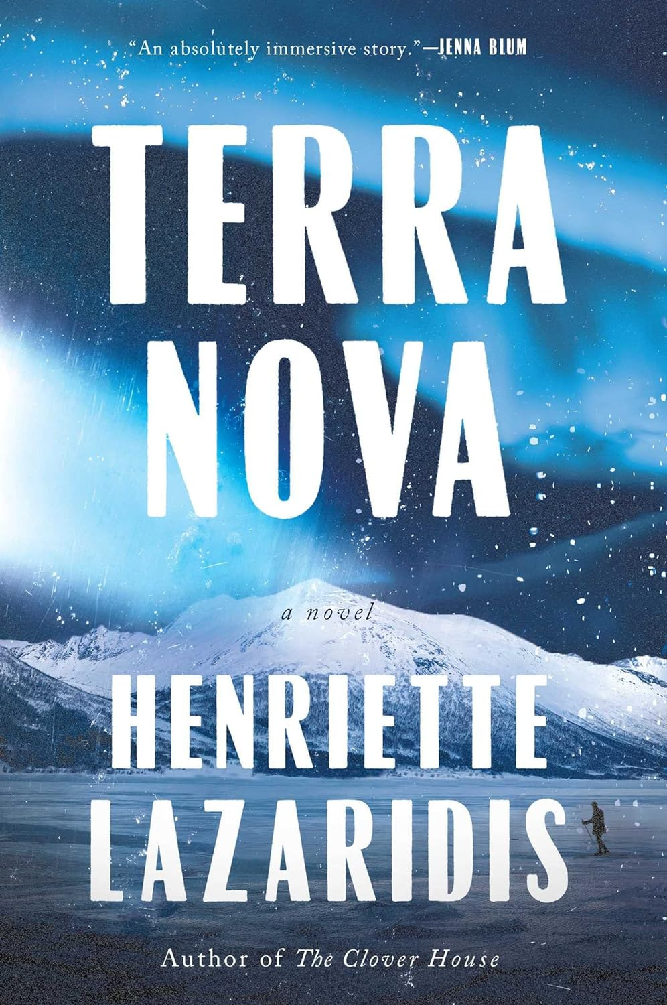
中文书名：《新大陆》
英文书名：TERRA NOVA: A NOVEL
作 者：Henriette Lazaridis
出 版 社：Pegasus Books
代理公司：Biagi/ANA/Conor
页 数：304页
出版时间：2022年12月
代理地区：中国大陆、台湾
审读资料：电子稿
类 型：文学小说

内容简介：

一个令人难以忘怀的关于爱情、艺术和背叛的故事，以20世纪初激动人心的南极探险为背景。

故事发生在1910年，两位南极探险家瓦茨（Watts）和海伍德（Heywoud）正在竞赛前往南极点。而在伦敦，一位摄影记者维奥拉（Viola）对他们两人都怀有爱意。《新大陆》中，亨丽埃特·拉扎里迪斯巧妙地引导读者穿越南极冰雪覆盖的严酷、令人望而生畏但又令人陶醉的极地景观，回到二十世纪初伦敦的喧嚣。

尽管对这两位男士都怀有牵挂，维奥拉却没有太多时间用于相思。她正拍摄女性选举权运动中的绝食者，以具有挑战性和政治力量的方式捕捉女性裸体。随着她作为一名艺术家逐渐成熟，她渴望得到认可并实现她的抱负。然后，这两位男士从南极返回，渴望分享他们的胜利消息。

但在她冲洗胶片的暗室里，维奥拉发现了一个谎言。瓦茨和海伍德在他们在南极点的照片上造了假。维奥拉现在必须做出决定，是背叛她的丈夫和情人，还是保守他们的秘密，并利用两人的名声来帮助她追求自己的艺术抱负。

《新大陆》丰富而动人，这是一部挑战我们思考爱情和谎言、冒险和艺术如何交汇的小说。

媒体评价：

“起初，是南极洲冰雪覆盖的地方，一个‘用拳头提供美丽’的地方，主导了亨丽埃特·拉扎里迪斯巧妙的新小说。当故事的两条线索相结合然后爆发时，原来小说标题中的‘新大陆’不是指土地，而是指思想。”
----《纽约时报周日书评》

“就像杰克·伦敦和阿妮塔·席弗有了一个文学宝宝一样：一部绝对引人入胜的关于南极生存、妇女选举权、爱情三角关系、艺术和背叛的故事。从第一刻到最后一页都令人着迷，当你读完时，你会立刻回到开头重读一遍。”
----《纽约时报》每日新闻播客

“为了实现绝望的抱负，你愿意冒什么风险？如果必须的话，你会背叛谁，以及对你自己、你所爱的人和世界的代价是什么？这部小说以1910年的南极洲令人眩目的冰雪背景为背景，探讨了爱情、竞争和一个我多年来读到的最好、最复杂的女性角色之一的坚韧。” –
----卡罗琳·利维特（Caroline Leavitt），《你的照片》（Pictures of You）和《奇迹之日》（Days of Wonder）

“这部小说的优点在于它出色地融合了艺术与探险。拉扎里迪斯沉浸在场景的长篇描述和对拍摄构图和暗房照片处理的解释中，这些解释像一封情书一样亲切。这个潜在的艺术魅力流动到位，让人翻页不停。”
----美联社

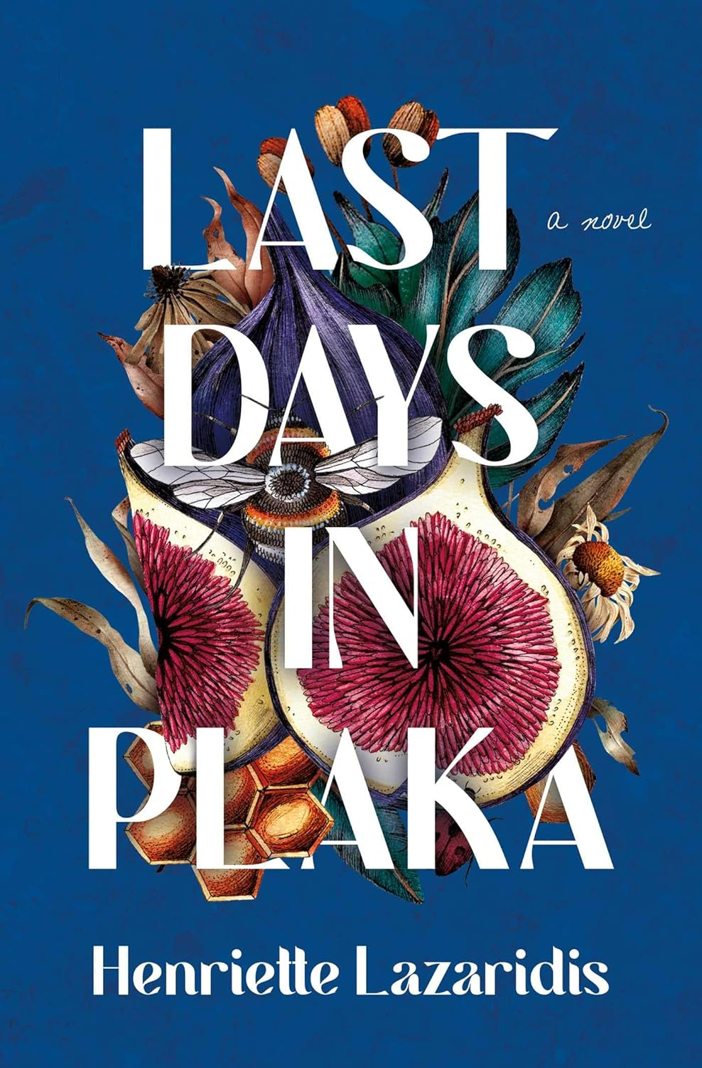
中文书名：《普拉卡的魔女》
英文书名：LAST DAYS IN PLAKA: A NOVEL
作 者：Henriette Lazaridis
出 版 社：Pegasus Books
代理公司：Biagi/ANA/Conor
页 数：304页
出版时间：2024年4月
代理地区：中国大陆、台湾
审读资料：电子稿
类 型：文学小说

内容简介：

这是一部令人身临其境的多层次小说——就像是埃琳娜·费兰特（Elena Ferrante）视角的《才华横溢的雷普利先生》（The Talented Mr. Ripley）——探讨了一位老妇人身份的谎言，以及一位年轻女性争取归属感的绝望挣扎。

今日的雅典是充满矛盾和复杂性——它宏伟又破旧，既古老又现代，挤满了奋斗者、难民和老人——尤其是普拉卡历史社区，帕特农神庙在头顶上若隐若现，两个女人正在奋力挣扎。她们想知道什么是正确的、什么是真实的，以及当人生所剩无几时，该如何度过剩下的时间。

安娜，希腊裔美国人，为了寻找父母与家族传承而回到雅典，白天她在一家画廊工作，晚上则创作街头艺术。伊里尼，年事已高，丧偶，曾经生活阔绰，但现在却仰赖他人施舍过活。当地牧师将这两个女人带到一起，没过多久，她们之间就出现了一条不可思议的纽带。安娜的朋友们不明白她为什么花这么多时间和一个老妇人在一起，但安娜却越来越向往伊里尼所讲述的迷人过去。他们加入牧师的会众，学习《启示录》。准备前往拔摩岛朝圣时，安娜已经深深沉迷于伊里尼的故事，关于疏离她的女儿、她失去的财富以及毁于地震的家园。

时间愈加紧迫，为了寻求自己的启示，安娜做出了一个让她陷入危险的决定。伊里尼的谎言将被揭露，安娜也将直面自己的救赎。

媒体评价：

“编织了一个充满欺骗性的迷人故事。”
——《书单》

“一部令人惊叹的小说，讲述了一段难以想象的友谊，让我完全着迷。光芒四射。”
——卡特琳·舒曼，著有《可怕的美丽》

“这是一部真正的惊世之作，讲述了我们所说的谎言、我们所隐藏的真相，以及改变我们的女性关系。”
——卡罗琳·利维特，著有《纽约时报》畅销书《你的相片》(Pictures of You)和《奇妙之日》(Days of Wonder)

“人生暮年、初入人世——这个故事是两个世界的邂逅，思想深邃，发人深省。这本文笔细腻、情节驱动的作品中，亨丽埃特完美地捕捉到了年轻人的矛盾心理，将信念、轻率、模棱两可完美地结合在一起"。
——阿米娜塔·福尔娜，著有《幸福》(Happiness)

“一部令人惊叹的小说，讲述了一段少见的友谊，让我完全着迷。《普拉卡的弥留之日》以光彩夺目的文笔，将现代雅典三位人物的渴望展现得淋漓尽致，他们在这个炎热、荒芜的城市中穿梭，被回忆和自己模糊的计划所困扰，令人心碎。这部作品凄美而惊人，读完后，你会更加仔细、更加温柔地对待周围世界。”
——卡特琳·舒曼，著有《可怕的美丽》(This Terrible Beauty)

感谢您的阅读！
请将反馈信息发至：版权负责人
Email：Rights@nurnberg.com.cn
安德鲁·纳伯格联合国际有限公司北京代表处
北京市海淀区中关村大街甲59号中国人民大学文化大厦1705室, 邮编：100872
电话：010-82504106, 传真：010-82504200
公司网址：http://www.nurnberg.com.cn
书目下载：http://www.nurnberg.com.cn/booklist_zh/list.aspx
书讯浏览：http://www.nurnberg.com.cn/book/book.aspx
视频推荐：http://www.nurnberg.com.cn/video/video.aspx
豆瓣小站：http://site.douban.com/110577/
新浪微博：安德鲁纳伯格公司的微博_微博 (weibo.com)
微信订阅号：ANABJ2002

